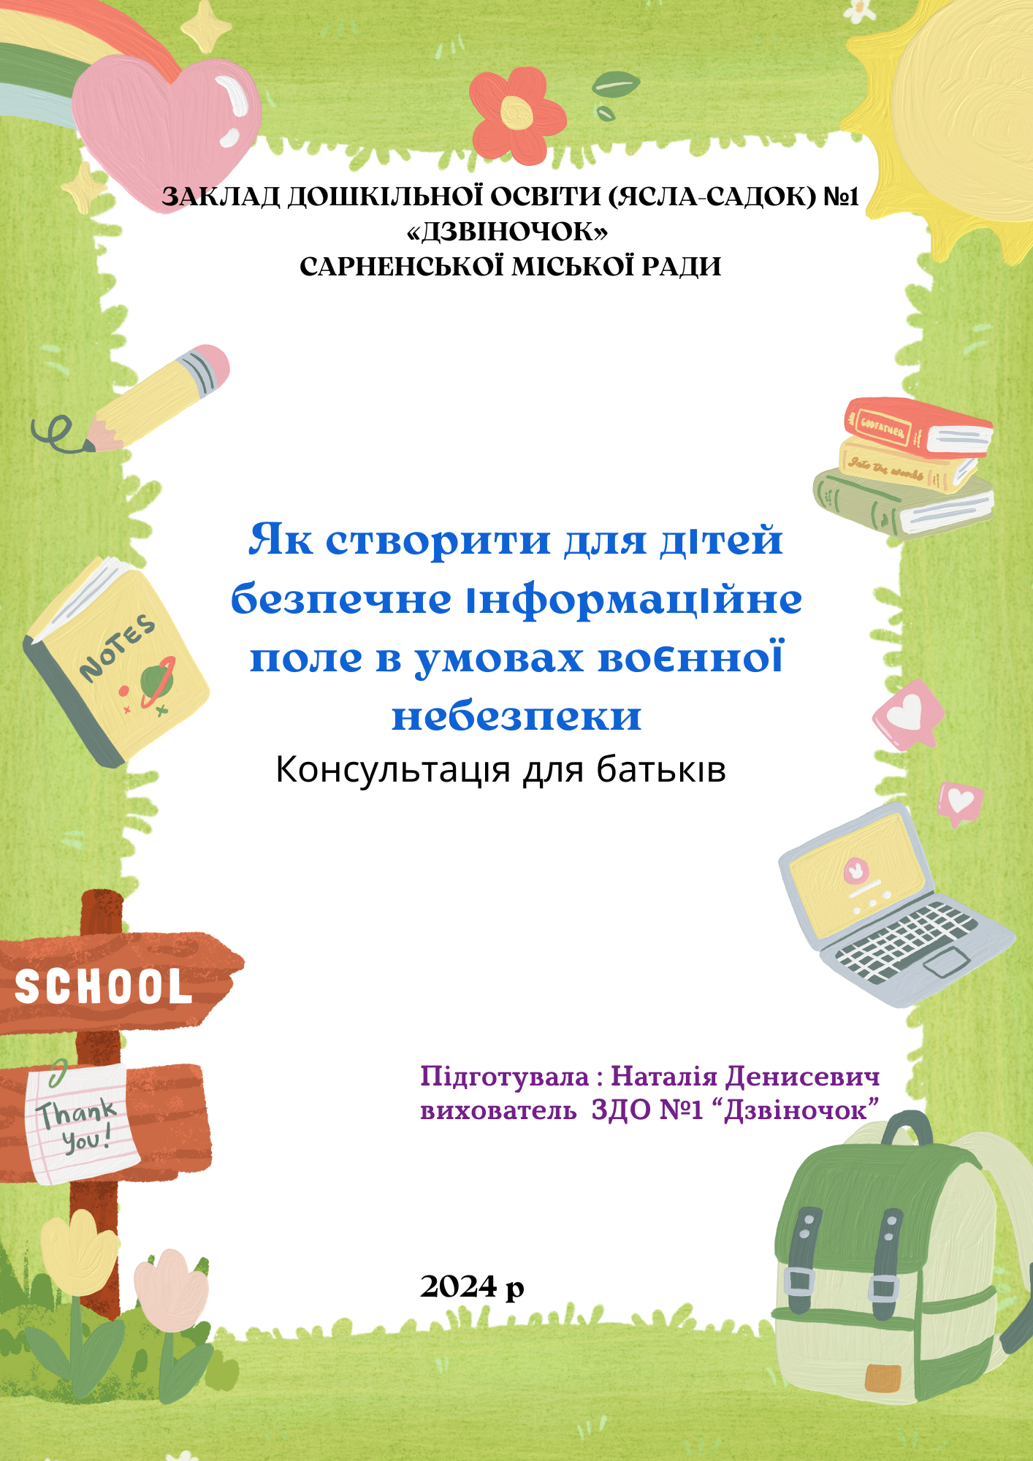

В умовах війни захистити дитину не лише фізично, а й психологічно надзвичайно важливо. Інформаційне поле, яке оточує дитину, має величезний вплив на її емоційний стан та сприйняття дійсності. Ось кілька порад, як створити для дитини безпечний інформаційний простір:

**Обмежте доступ до новин**

* **Фільтруйте інформацію:** Не дозволяйте дитині дивитися новини без вашого супроводу. Вибирайте лише дитячі програми або короткі новини, адаптовані для дитячого сприйняття.
* **Обговорюйте разом:** Після перегляду новин обов'язково обговоріть з дитиною те, що вона побачила, відповідайте на її запитання простими та зрозумілими словами.
* **Створіть режим тиші:** Виділіть певний час, коли ніхто не буде дивитися новини і всі разом зможуть зайнятися чимось приємним.

**Відверте спілкування**

* **Говоріть правду:** Не приховуйте від дитини, що відбувається, але подавайте інформацію в доступній для її віку формі.
* **Слухайте дитину:** Дайте дитині можливість висловити свої почуття та страхи.
* **Заспокоюйте:** Нагадайте дитині, що ви завжди поруч і захистите її.

**Створіть безпечний простір вдома**

* **Спільні заняття:** Займайтеся разом творчістю, грайте в ігри, читайте книги. Це допоможе відволіктися від тривожних думок.
* **Ритуали:** Створіть щоденні ритуали, які будуть давати дитині відчуття безпеки і стабільності.
* **Обмежте екранний час:** Занадто багато часу, проведеного перед екраном, може негативно вплинути на емоційний стан дитини.

**Як відповідати на дитячі запитання**

* **Будьте чесними:** Не вигадуйте неправдиві історії.
* **Говоріть просто:** Використовуйте слова, які дитина розуміє.
* **Фокусуйтеся на позитиві:** Розповідайте про героїзм українців, про допомогу, яку надають інші країни.
* **Дайте надію:** Нагадайте дитині, що все рано чи пізно закінчиться.

**Що робити, якщо дитина проявляє тривогу**

* **Спостерігайте:** Зверніть увагу на зміни в поведінці дитини.
* **Зверніться до фахівця:** Якщо тривога не проходить, зверніться за допомогою до психолога.
* **Подбайте про себе:** Ваш спокій і впевненість передадуться дитині.

**Пам'ятайте, що кожна дитина індивідуальна і реагує на стрес по-різному.** Важливо бути чутливими до потреб своєї дитини і надавати їй всю необхідну підтримку.

**Корисні ресурси:**

* **ЮНІСЕФ в Україні:** Надає практичні поради для батьків про те, як говорити з дітьми про війну.
* **Освіторія:** Матеріали про інформаційну безпеку дітей під час війни.

**Якщо у вас виникнуть додаткові питання, не соромтеся звертатися за консультацією до психолога.**

**Бажаємо вам і вашій родині миру та спокою!**